目 录
大学生创新创业训练计划管理系统 2
学院管理员 2
1 用户登录 2
1.1 首页信息 2
1.2 进入系统 3
2 系统管理 4
2.1 用户管理 4
2.2 日志管理 4
2.3 上传院系负责人电子签名、院系电子印章 5
3 立项管理 5
3.1学院审核 5
3.2项目调整 7
4. 答辩安排简况管理 9
4.1答辩安排简况填写 9
5 数据汇总 11
5.1立项信息汇总 11
6 个人中心 13
6.1 通用 13
6.2 站内信 14
6.3 文件中心 14

大学生创新创业训练计划管理系统

学院管理员

1 用户登录

1.1 首页信息
学院管理员在浏览器地址栏输入https://cxcy.nwpu.edu.cn/pt/HomePage网址，在跳转出下图页面后点击“平台登录”下的登录方式进行登录。
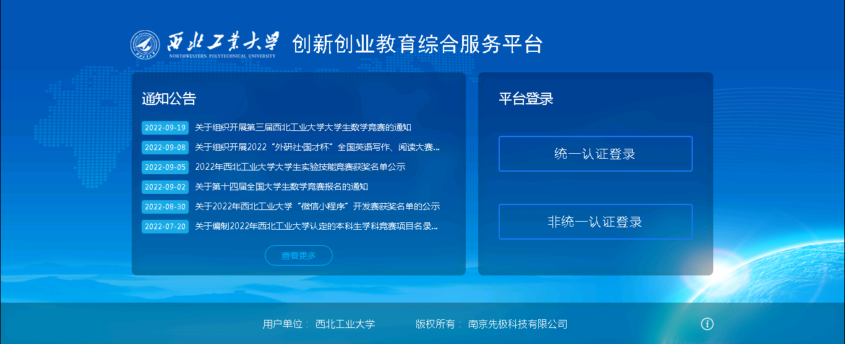

选择统一身份认证登录后，输入翱翔账户账号、密码登录系统即可。如下图：

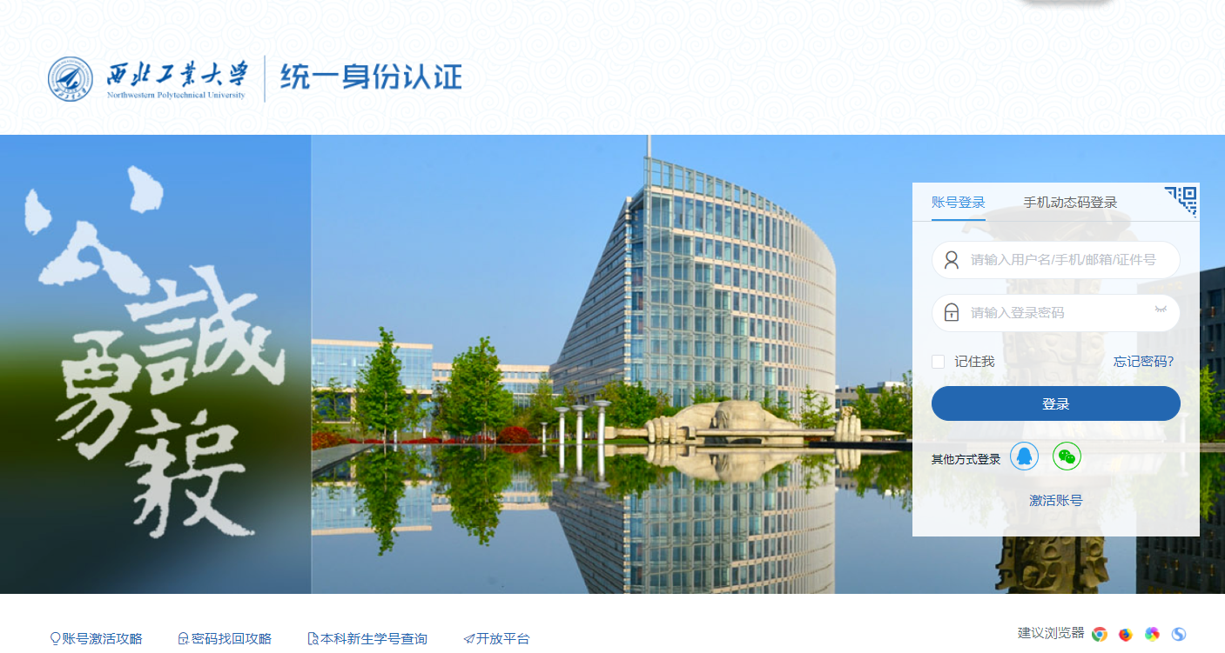

1.2 进入系统
学院管理员登录系统后，进入如下图界面：
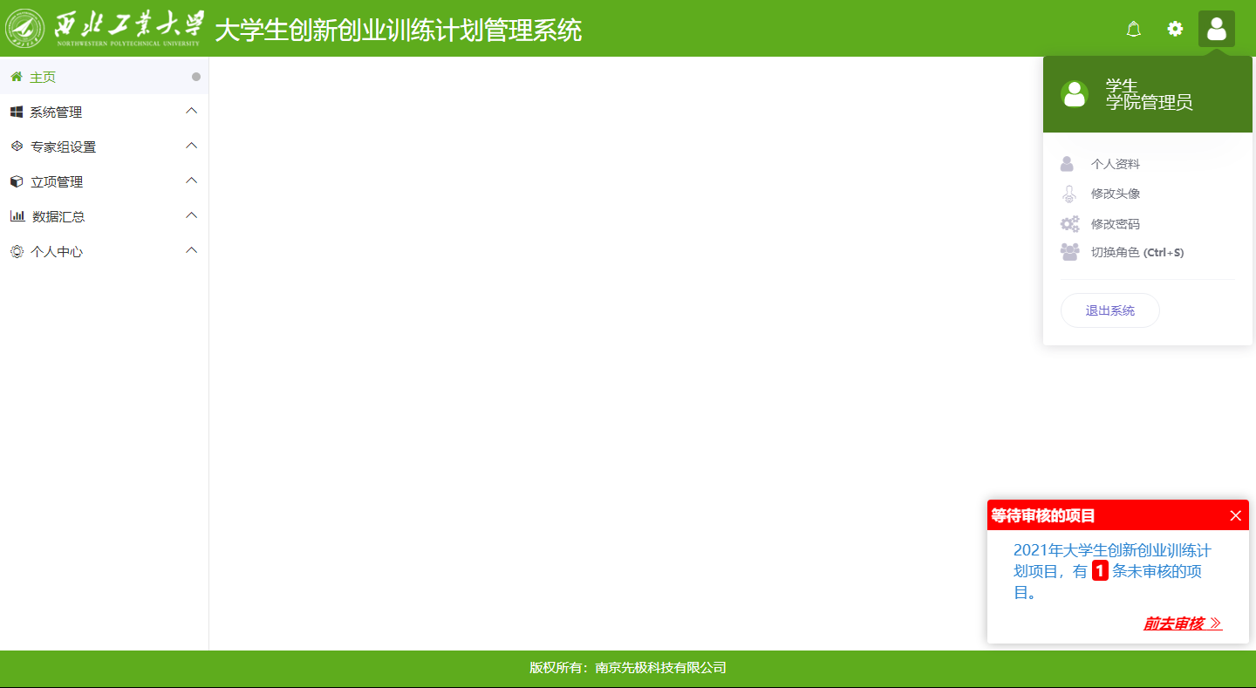
页面右上部点击人物头像按钮显示登录账号的姓名和身份，右下角为待办事项，左面显示用户的操作权限。
页面中间为主显示区域。左侧为主操作区域，分为：主页、系统管理、专家组设置、选题管理、立项管理、季度报告管理、中期管理、结题管理、项目异动管理、数据汇总和个人中心。
学院管理员初次登录系统，需要进行个人基本信息的修改和确认。
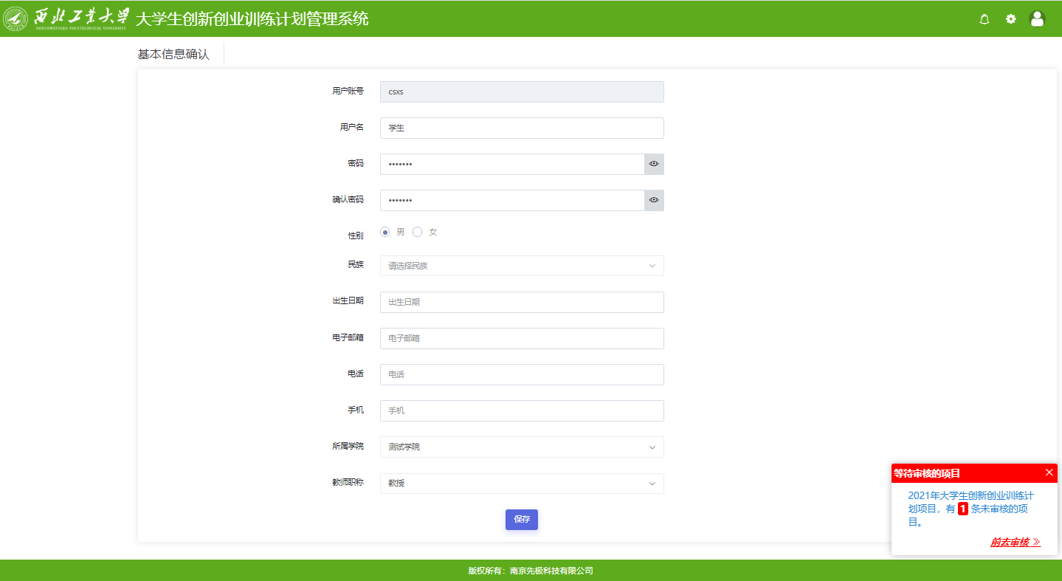

2 系统管理
系统管理，分为用户管理和日志管理。

2.1 用户管理
学院管理员可以将本学院用户（包括：学生、指导教师、学院专家）通过Excel汇总表格直接导入，进行添加、修改、删除操作，可以批量启用/禁用用户、批量指定学院专家、批量删除用户、全部重置密码。如下图：
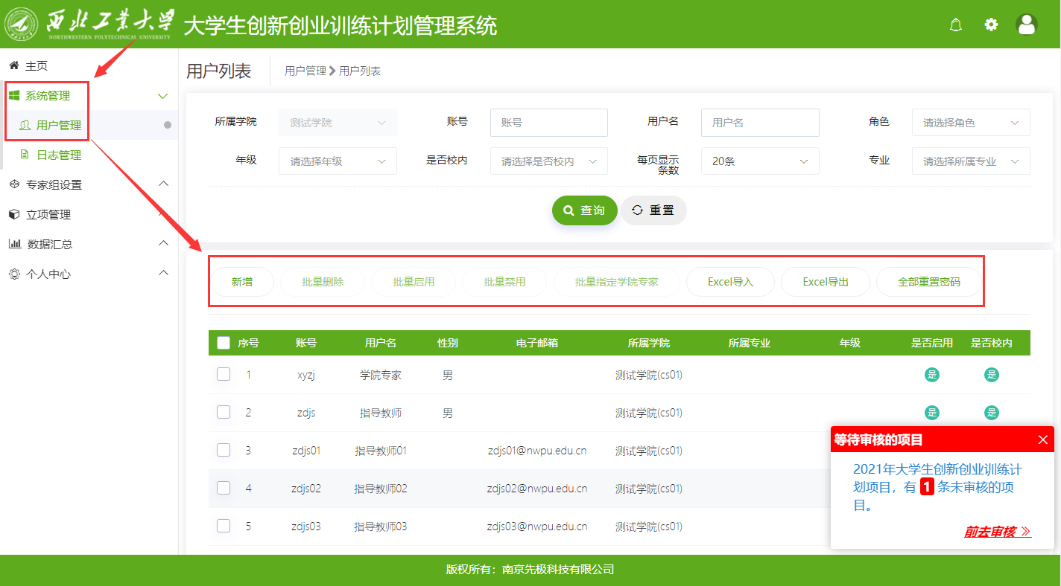

2.2 日志管理
学院管理员用户可对本学院用户通过用户项目，用户账号，操作类型，操作分类，操作内容，操作日期进行查询。如下图：
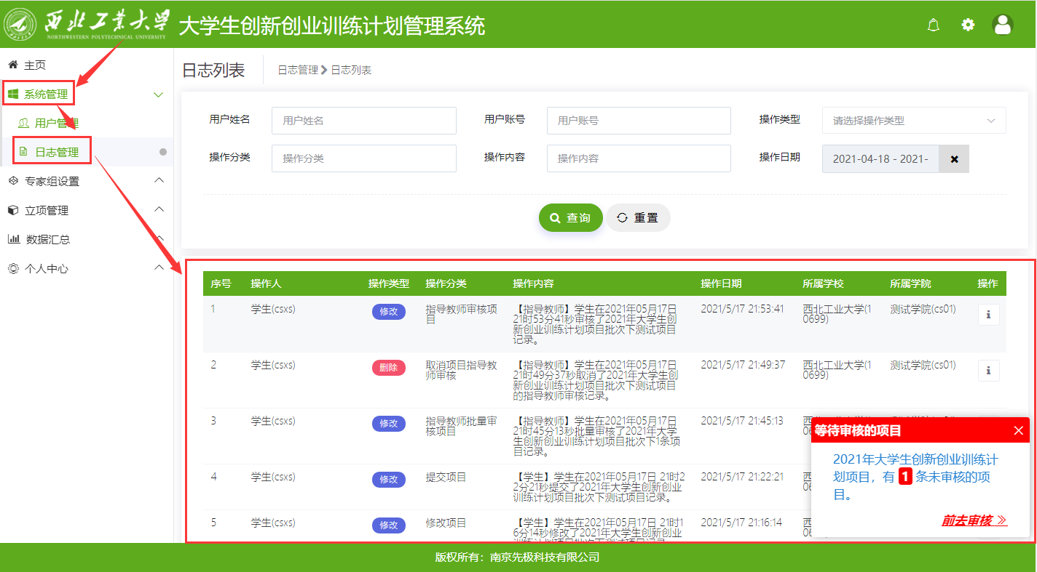

2.3 上传院系负责人电子签名、院系电子印章
点击“系统管理—上传电子签名、电子印章”，进入电子签名、电子印章上传页面，分别上传电子签名、电子印章点击“提交”，完成电子签名、电子印章上传
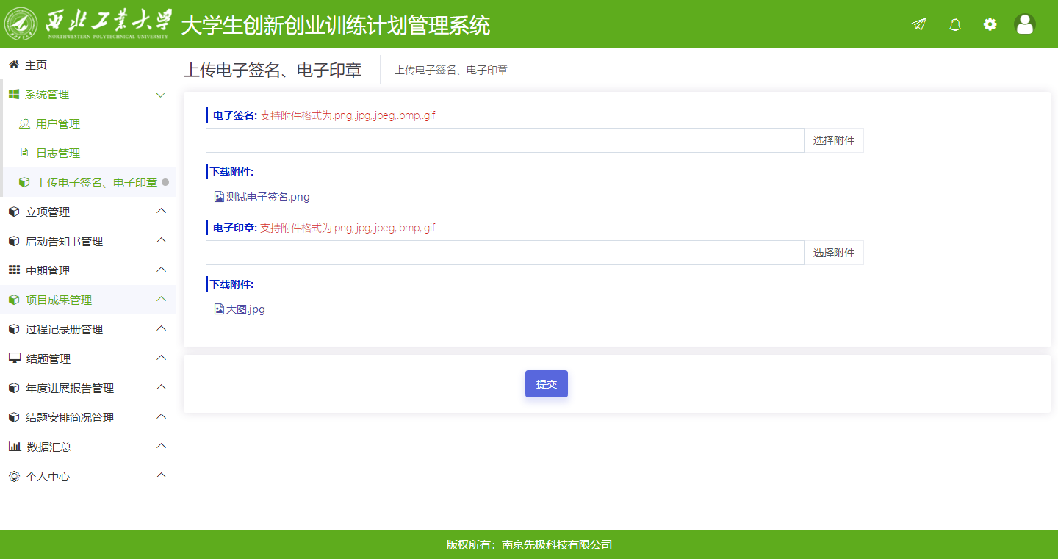

3 立项管理
立项管理分：学院审核、项目调整

3.1学院审核
专家组内所有专家完成审核后，学院管理员可以审核项目申报书。点击项目列表操作字段下的“审核”按钮，进入审核页面，提交审核结论（分“审核通过”、“退回修改”和“终止申报”）和审核级别。学院还可选中要审核的项目，进行批量审核，也可以批量调整项目级别。如下图：
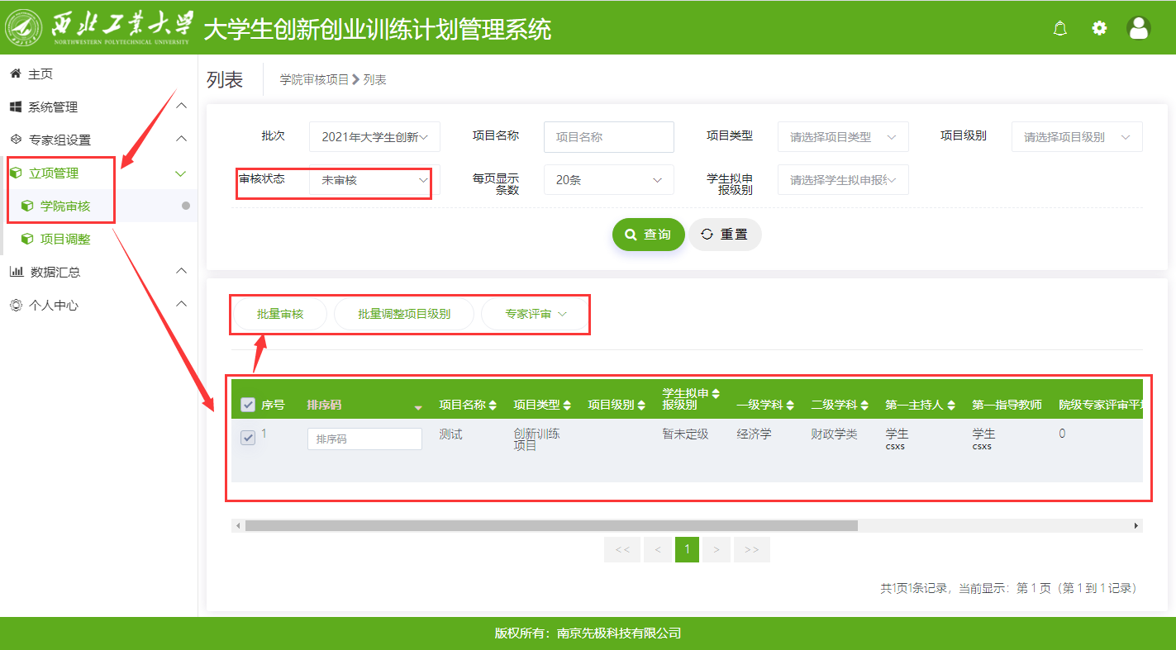
审核操作注意事项：
A：先看批次、审核状态是否正确
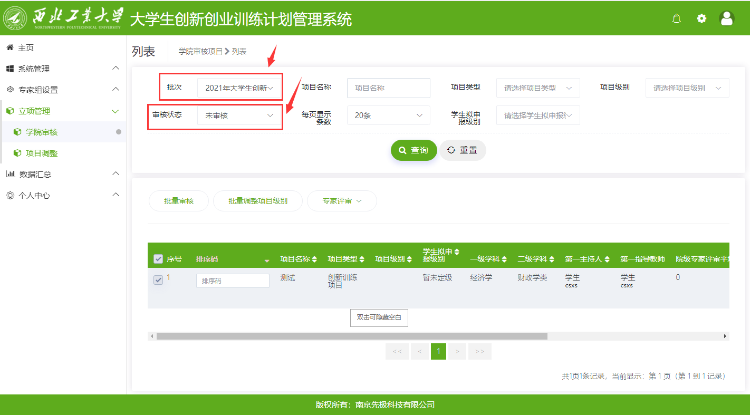
B：批量操作前先选择项目
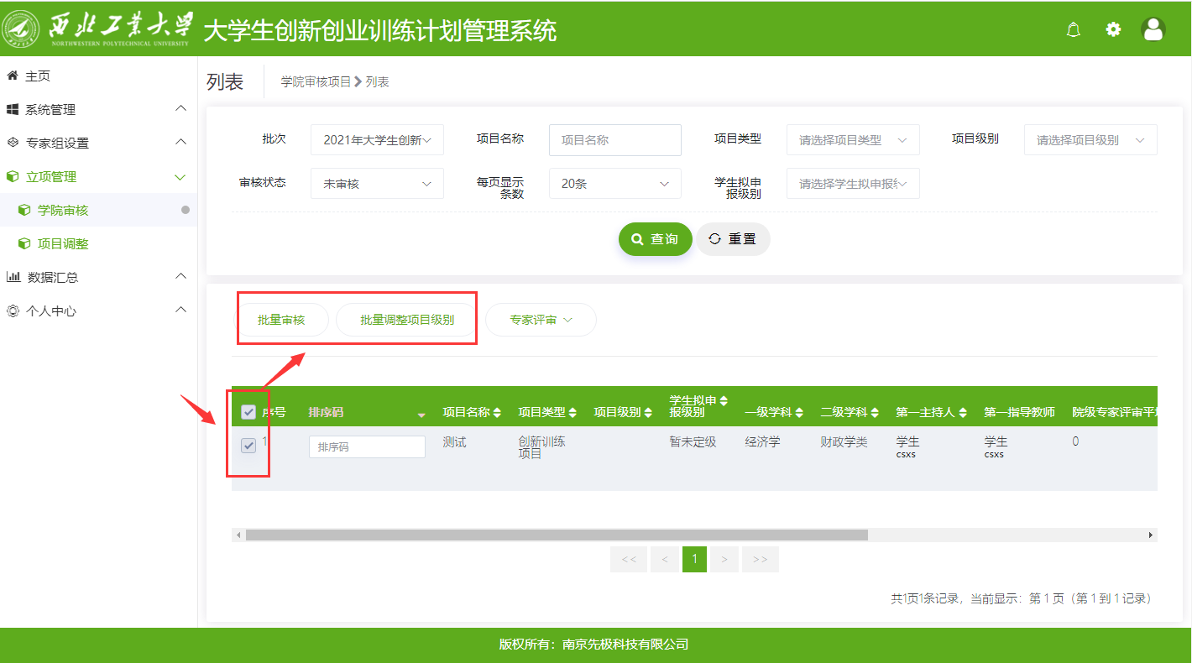

3.2项目调整
学院管理员可以查看、修改、删除本学院所有的项目申报书信息及状态，点击上方按钮，支持导出专家组评审结果和项目申报表、项目汇总表、调整排序、批量终止。如下图：
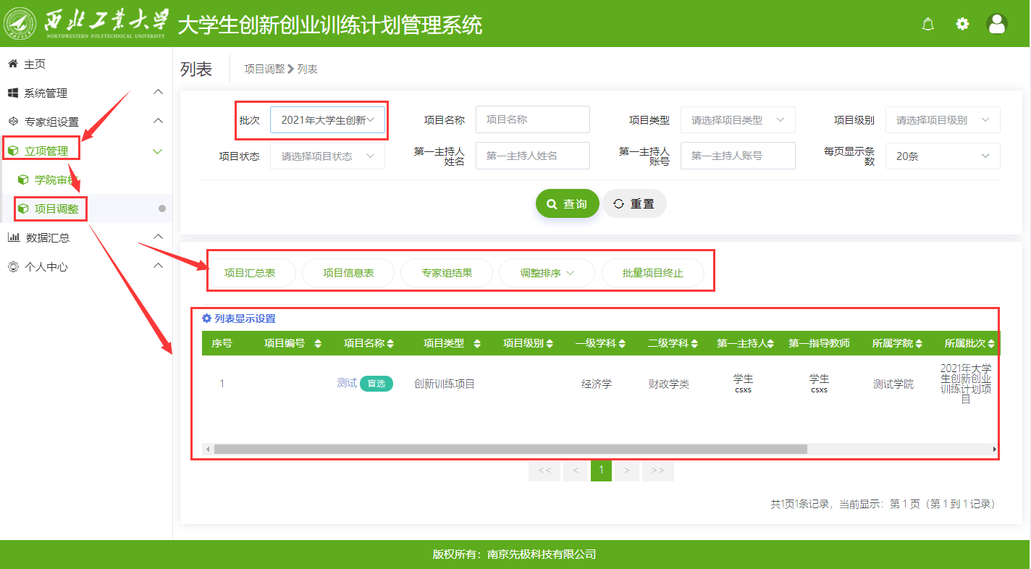
操作提示：
A：先查看批次是否正确
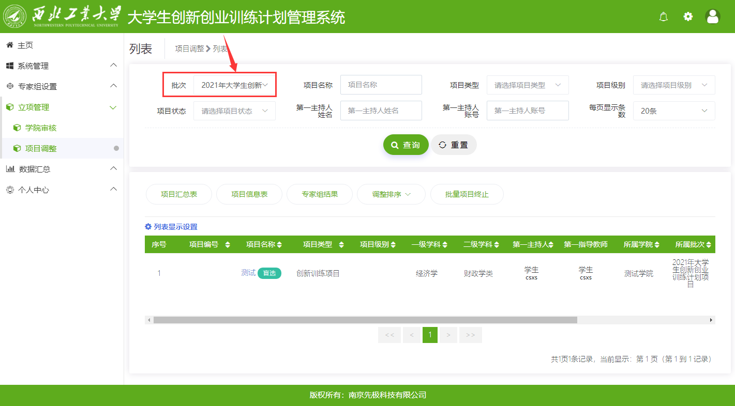
B：当前项目状态默认为显示所有
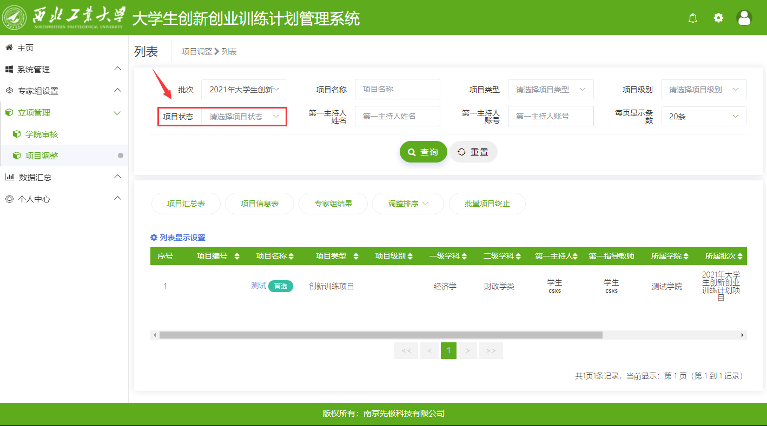
C：导出表格时，先选择批次
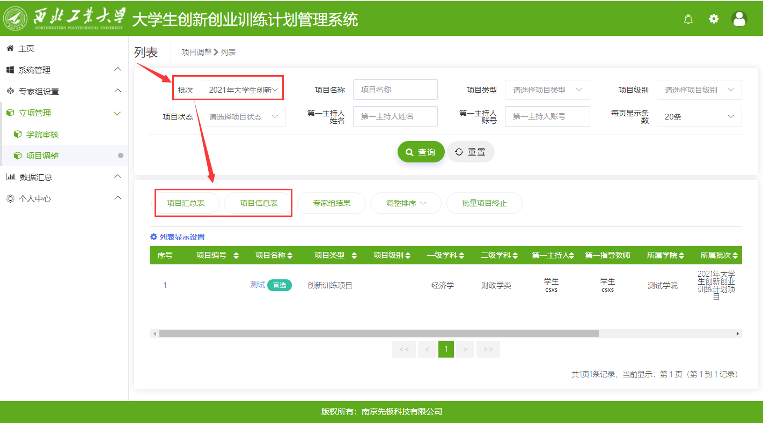
D：点击“列表显示设置”，可以调整列表页面显示
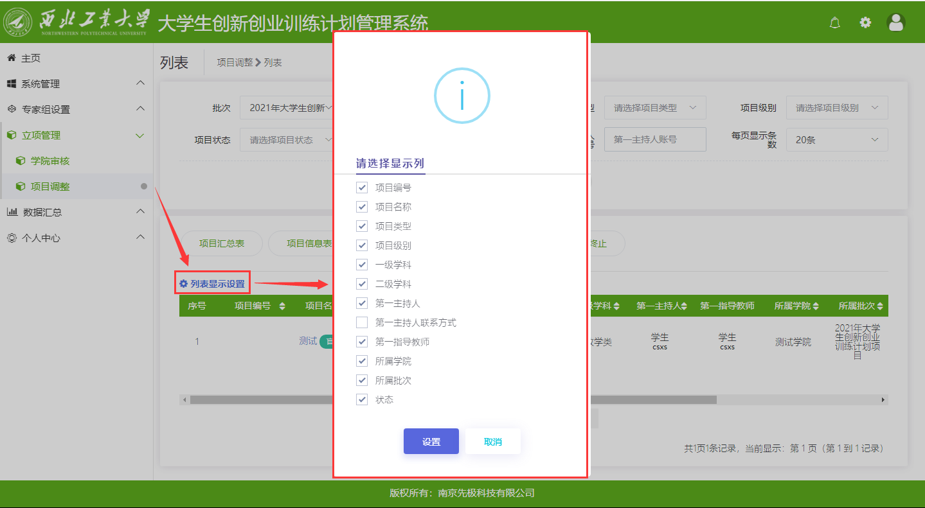

4. 答辩安排简况管理

4.1答辩安排简况填写
点击“答辩安排简况管理—答辩安排简况填写”，点击“新增”进入填写页面
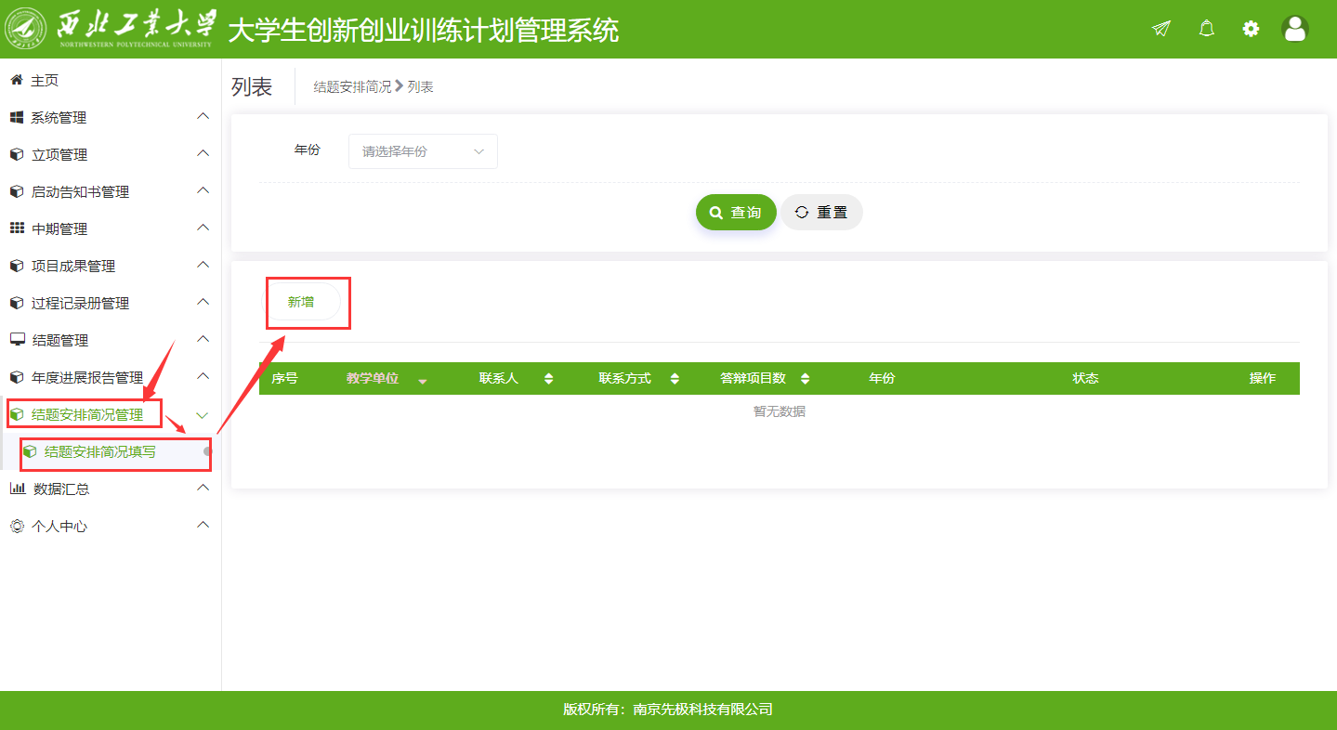
先选择年份，再填写联系人、联系方式、以及相关的答辩信息，填写完成后点击（“暂存”或）“提交”。暂存后还可以进行修改，提交后不可将修改
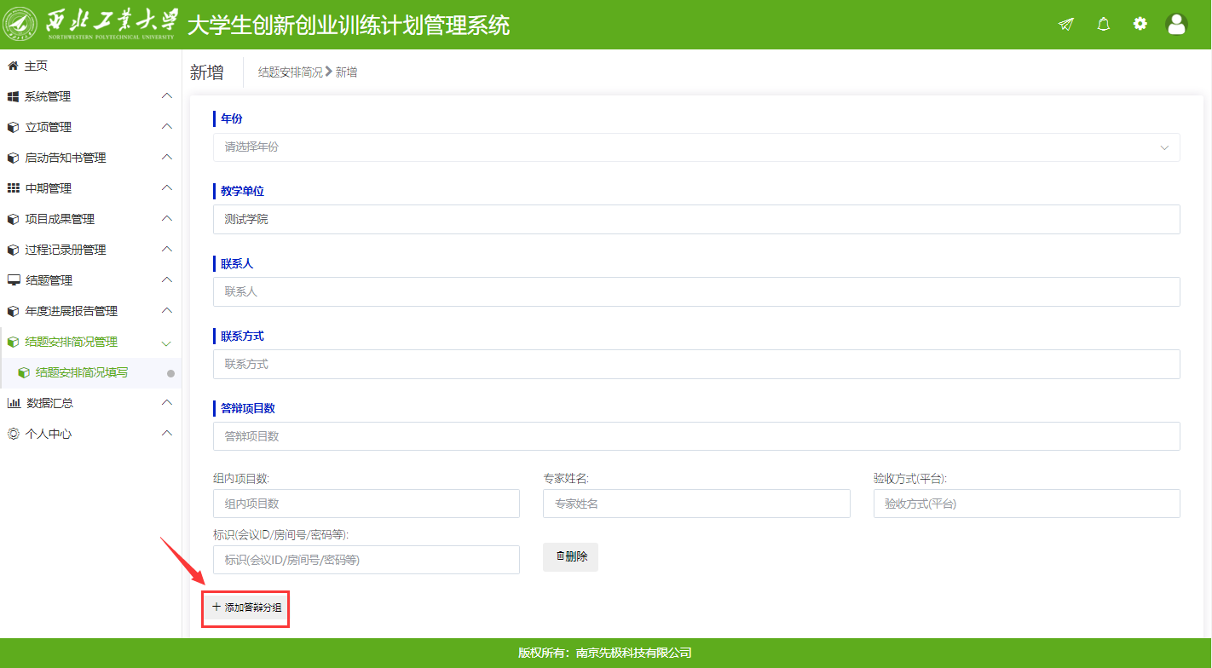
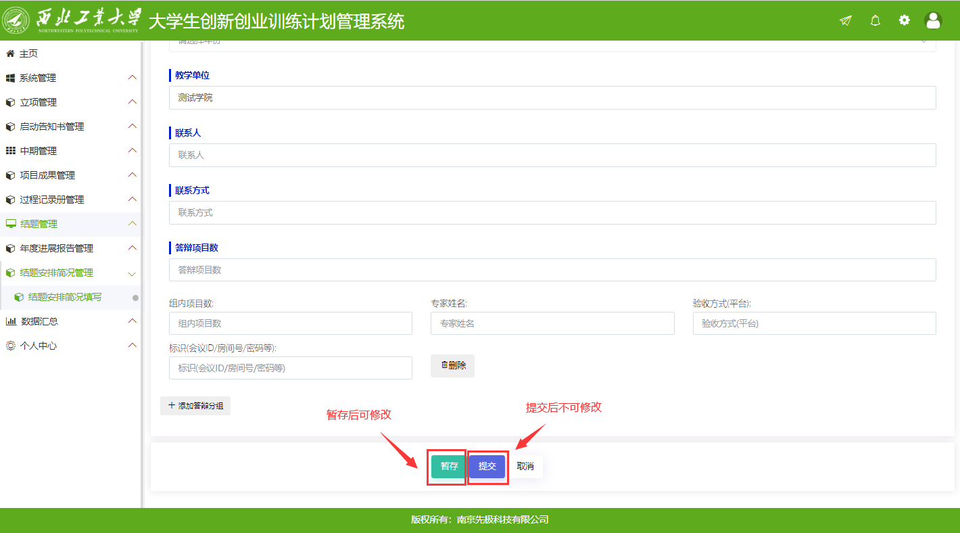

5 数据汇总

5.1立项信息汇总
即学院管理员查看本学院所有项目的申报信息和状态，管理员点击项目名称可查看项目详细信息，可以导出项目立项信息表、项目申报汇总表、大学生参与项目情况、批量导出项目申报书。
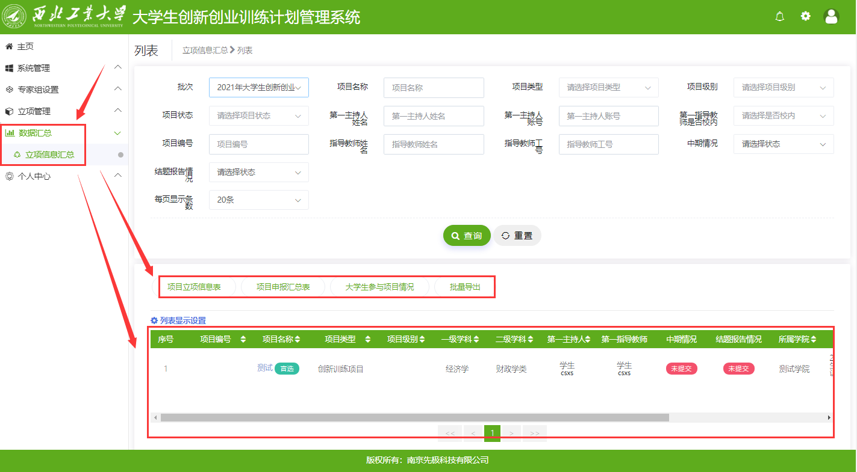
操作提示：
A：先看批次是否正确
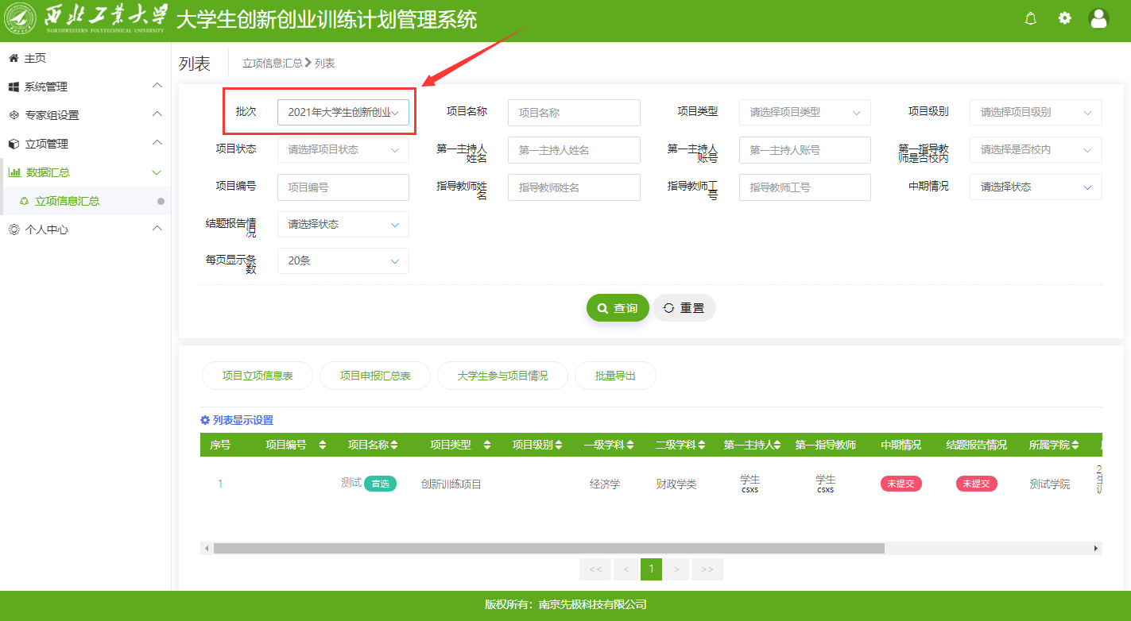
B：当前项目状态默认为显示所有
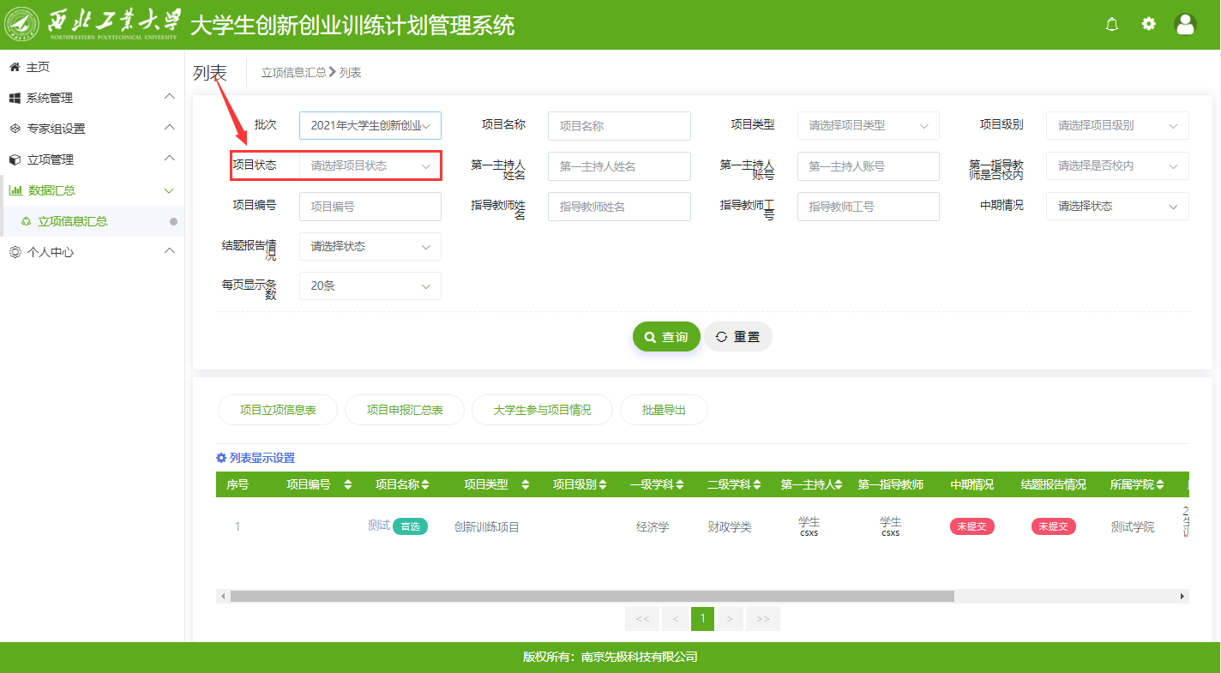
C：导出表格时，先选择批次
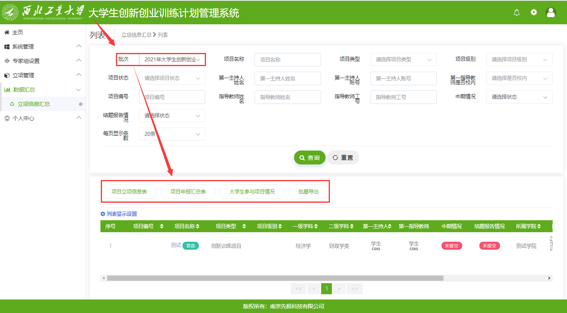
D：点击“列表显示设置”，可以调整列表页面显示
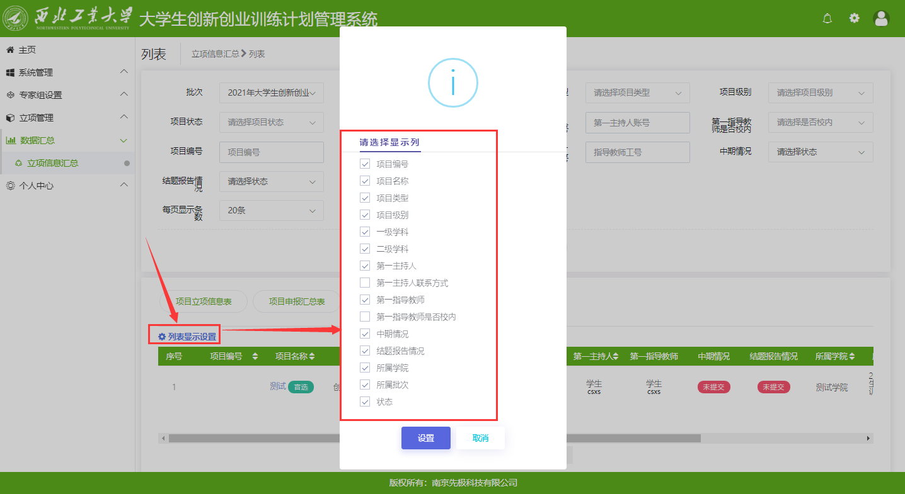

6 个人中心
个人中心，分为通用，站内信，文件中心。

6.1 通用
学院管理员可对个人信息（用户名、性别、出生日期、电子邮箱、电话、手机、头像、密码）进行修改，可对登录日志和操作日志进行查看。如下图：
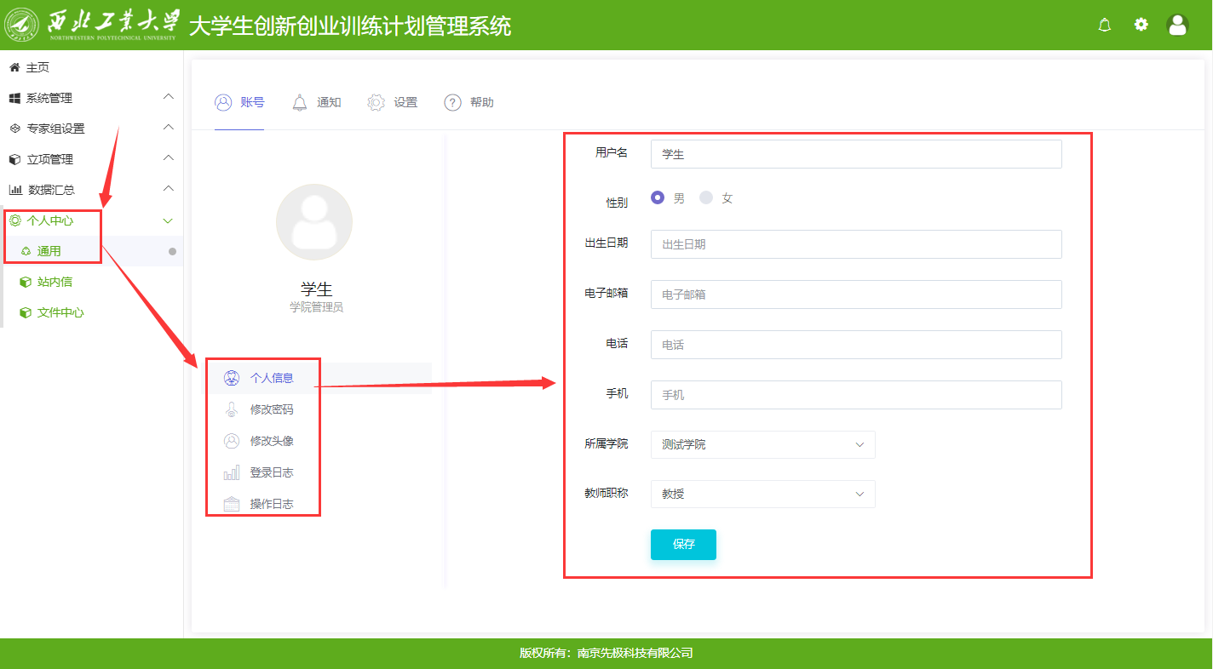

6.2 站内信
可与各个系统角色通过互发邮件形式进行交流互动。如下图：
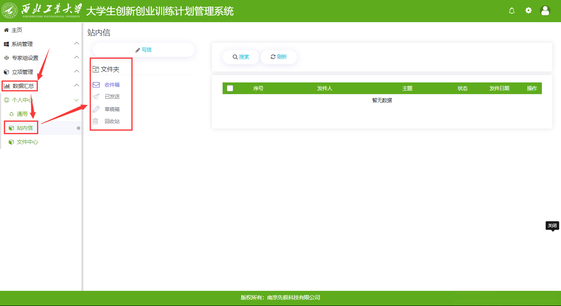

6.3 文件中心
可对自己上传的文件进行管理。如下图：
